姓名： | （ ） |  | 班別： |  |  | 日期：
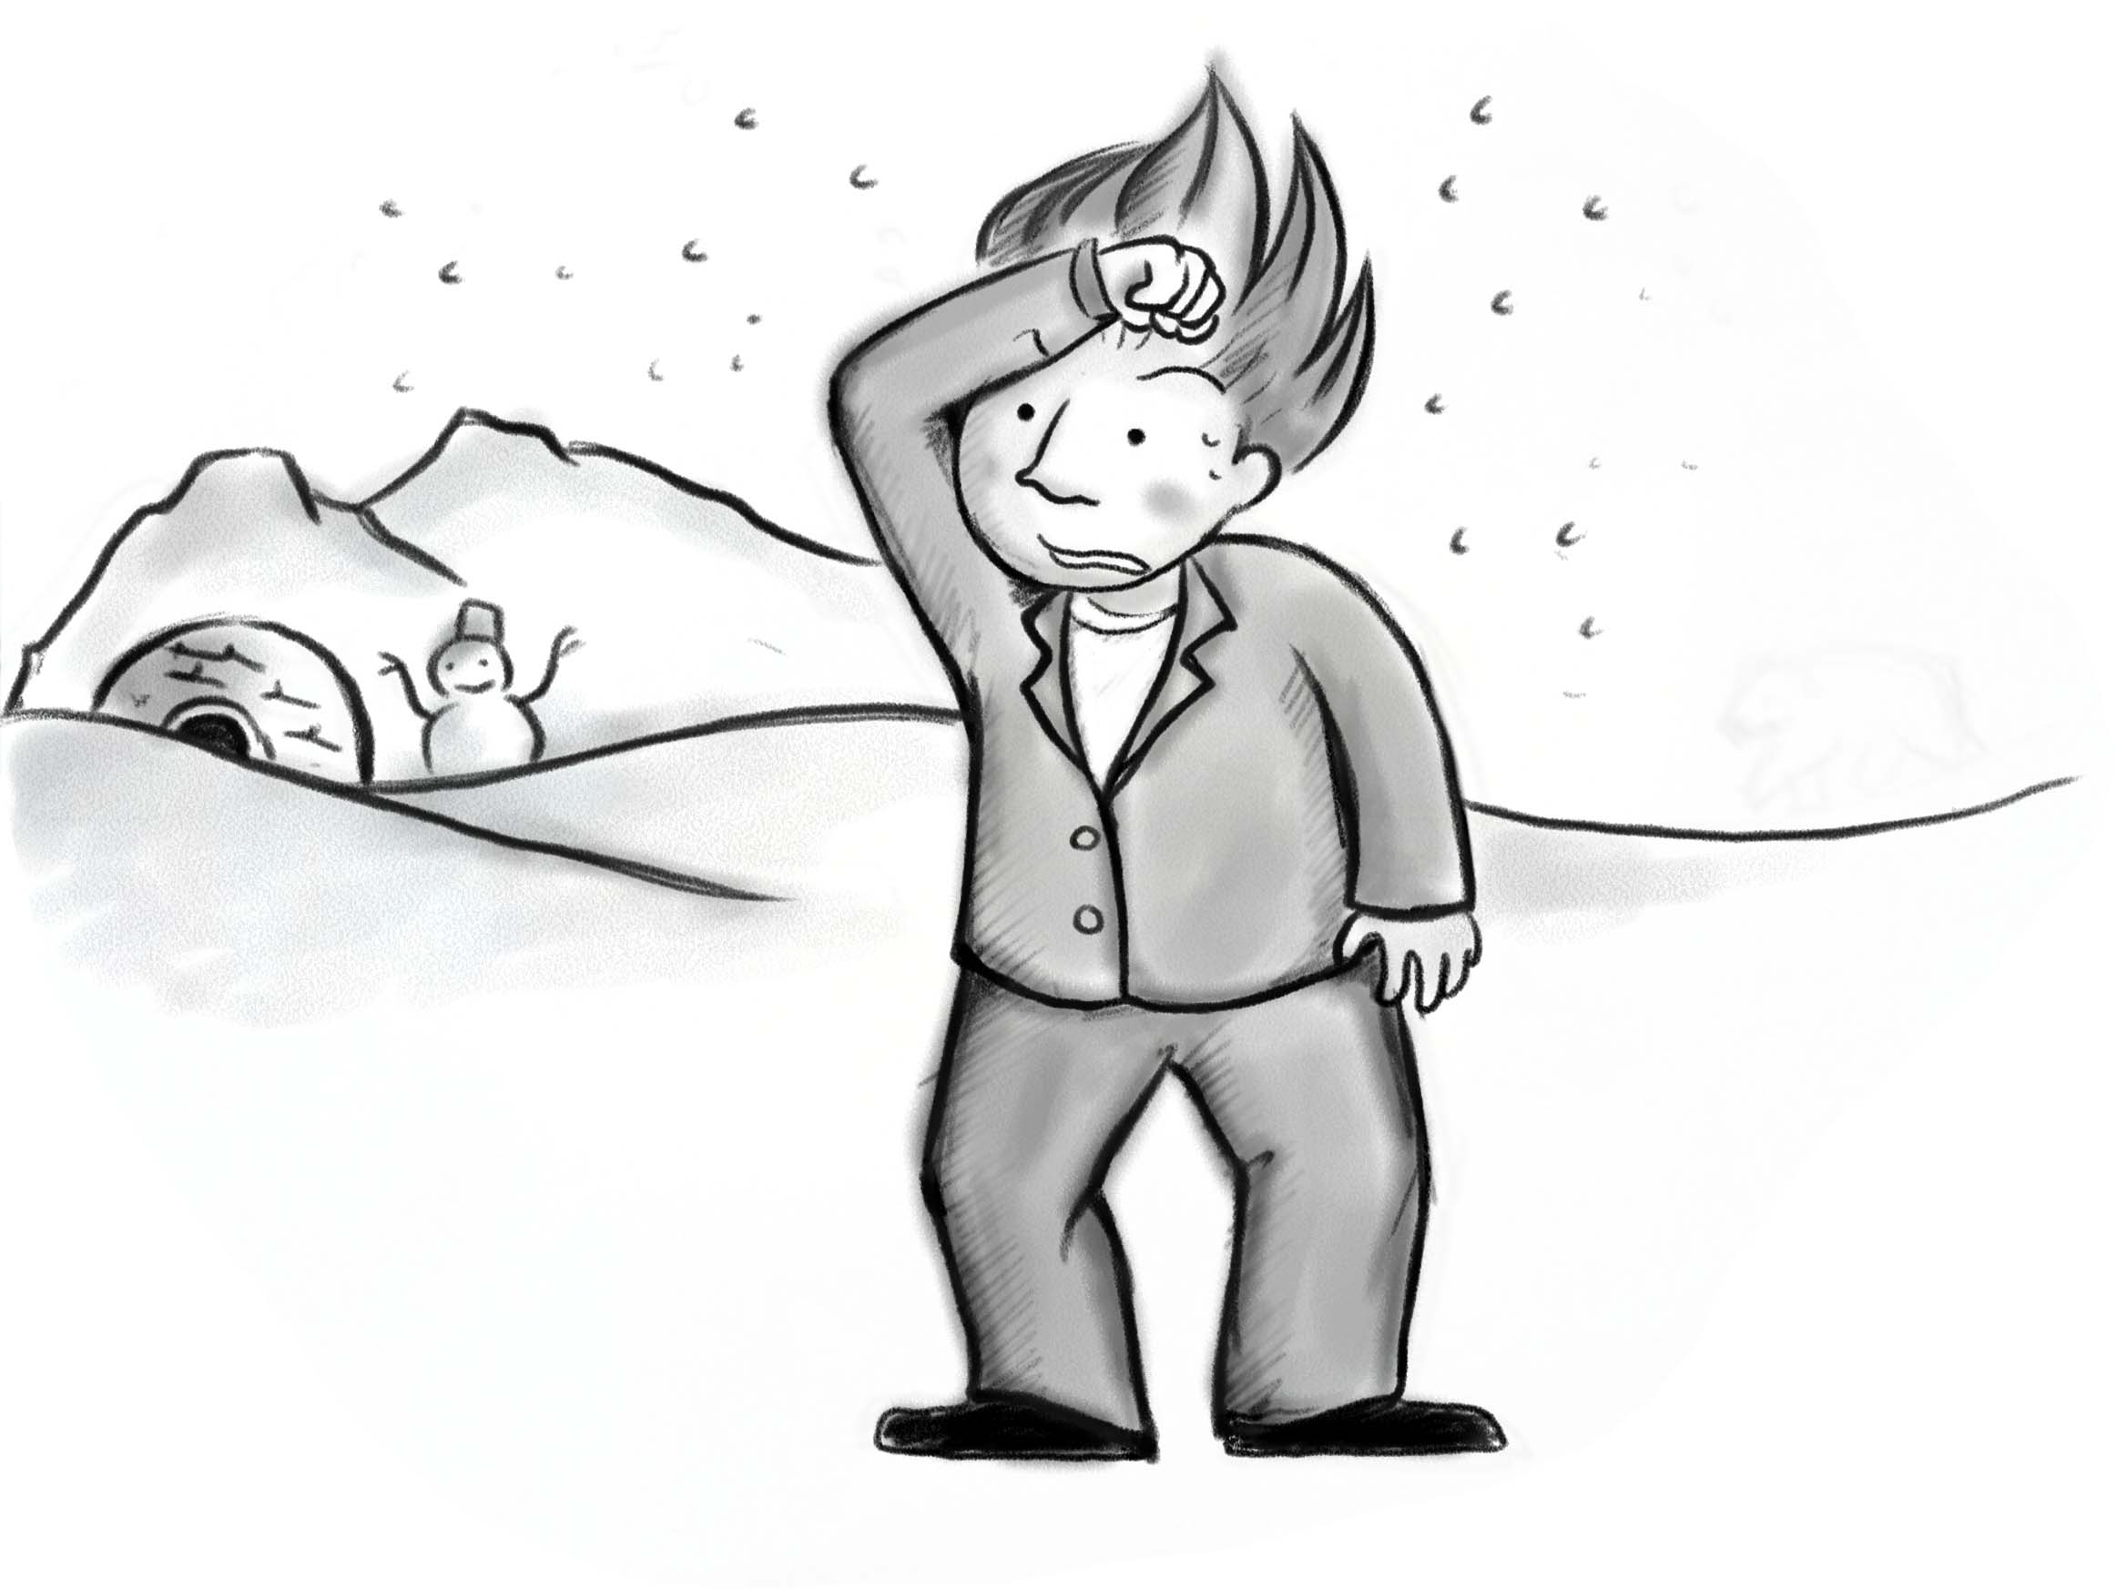

一、如果「吃火的人」要到北極去，他會遇到甚麼問題？
請為他想出解決的方法。
問題 | 解決方法
二、試以「吃火的人到北極去」為題，寫作一篇短文，描述「吃火的人」的遭遇。

